上海市嘉定区2018届九年级第一学期物理教学质量调研试题及答案
2018.01
一、选择题（共16分）
1. 上海地区1月份的日平均气温约为（ ）
A. 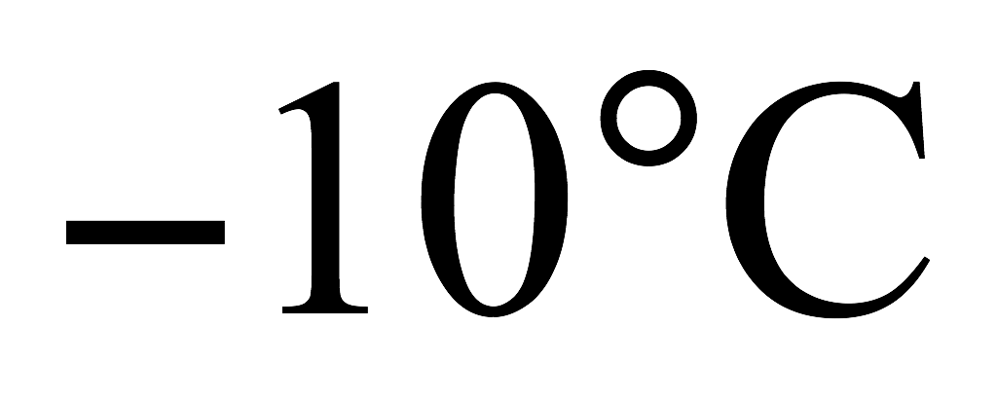 B. 5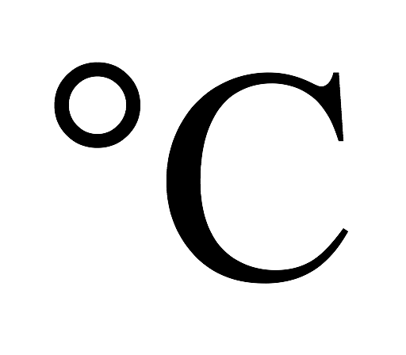 C. 15 D. 20
2. 青春期后，男生的声音变得“低沉”了，这里的“低”主要指的是（ ）
A. 音调 B. 响度 C. 振幅 D. 音色
3. 舞蹈演员利用平面镜矫正舞姿，当她向远离平面镜方向移动时，镜中的像（ ）
A. 变小 B. 不变 C. 变大 D. 先变大再变小
4. 下列装置及器材中，不属于应用连通器原理的是（ ）
A. 液位计 B. 茶壶 C. 抽水机 D. 船闸
5. 如图1所示的各种现象中，主要说明分子间存在引力的是（ ）
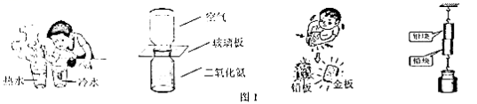
A.滴在热水中的墨水比在冷水中运动快 | B. 抽去玻璃板后，两瓶中的气体逐渐混合均匀 | C. 长时间压紧在一起，铅和金会相互渗透 | D. 端面磨平的铅块压紧后能吊起大钩码

6. 甲、乙两物体重力均为G，将它们挂于测力计下，使它们沿竖直方向做直线运动，图2所示为甲、乙物体运动时的s-t图像。则（ ）
A. 甲的速度小于乙的速度 B. 6秒时，甲、乙的距离为0.3米
C. 甲、乙所受合力相同 D. 甲所受拉力大于乙所受拉力
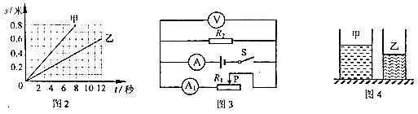
7. 如图3所示，电源电压保持不变。闭合电键S，当滑动变阻器滑片P向右移动时，不变的是：①电流表A的示数；②电压表V的示数；③电流表A与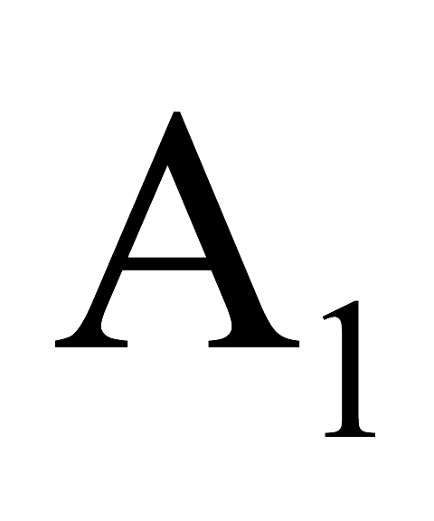示数的差值；④电压表V与电流表A示数的比值（ ）
A. 只有① B. 只有② C. ②③ D.②③④
8. 两个足够高底面积不同的圆柱形容器中分别盛有质量相等的甲、乙两种不同液体，如图4所示（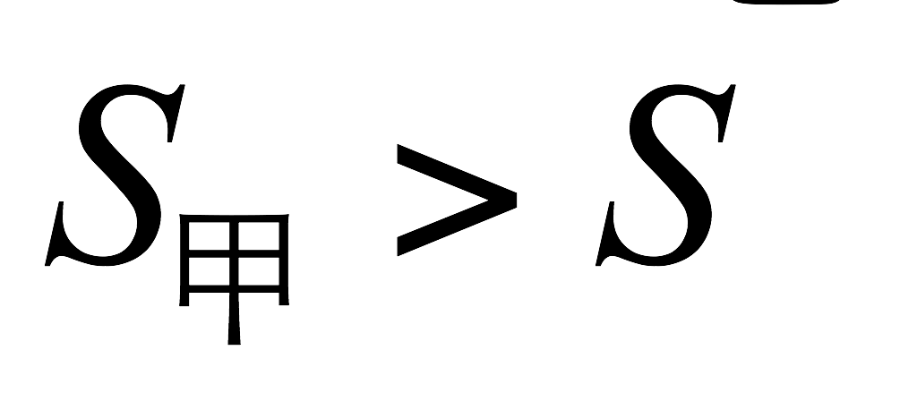）。若在两容器中分别注入相等高度的甲、乙两种液体后，则以下关于液体的密度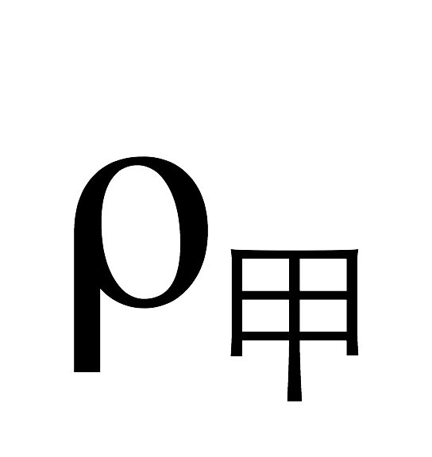、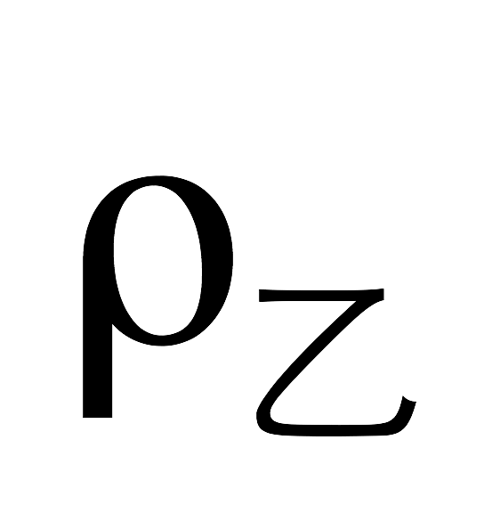及此时液体对容器底部压强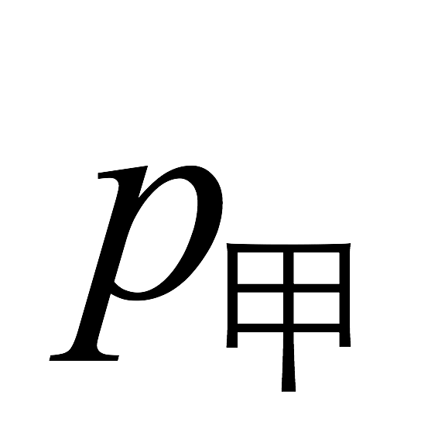、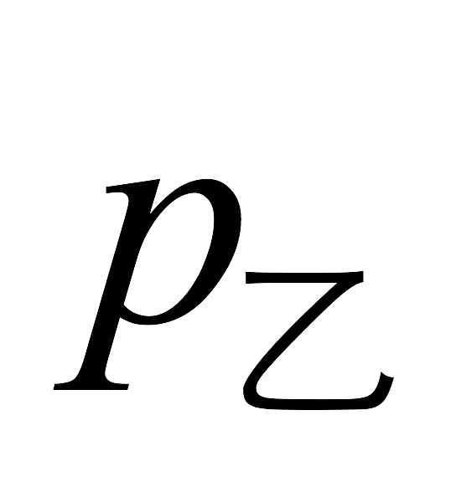的判断正确的是（ ）
A. 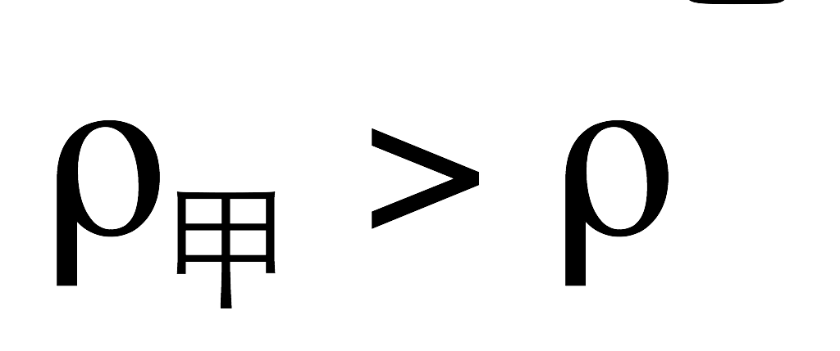，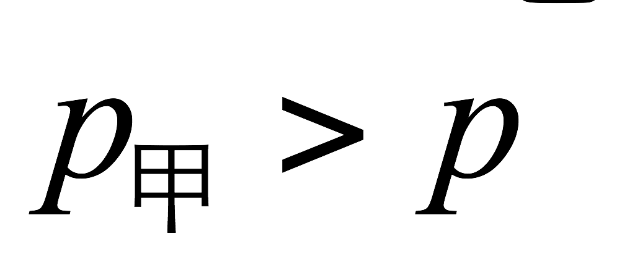B. ，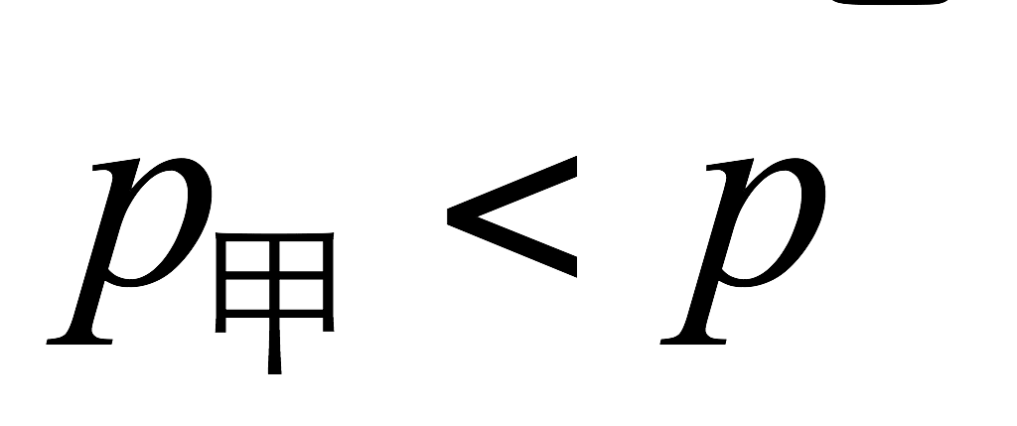
C. 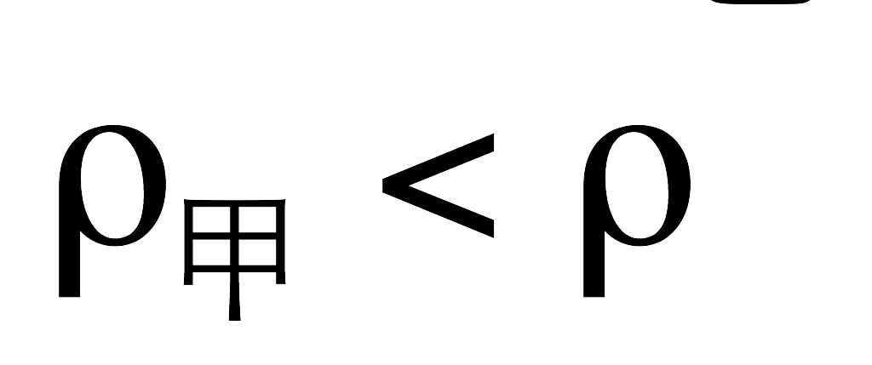， D. ，
二、填空题（共26分）
9. 上海地区家庭电路的电压是______伏，家里的照明灯与电饭煲是______（选填“串联”或“并联”）连接的。某款移动电源上标有“20000mAh”的字样，其中“mAh”是物理量______的单位。
10. 如图5所示，国产大飞机C919起飞时，以航站楼为参照物，它是_____（选填“运动”或“静止”）的。C919首次远距离飞行中的高度可达7800米，与起飞前相比，此高度处大气压强的值_______，飞机的惯性______（后两空均选填“增大”、“不变”或“减小”）。
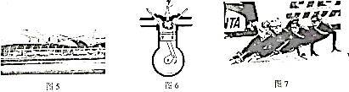
11. 水的比热容为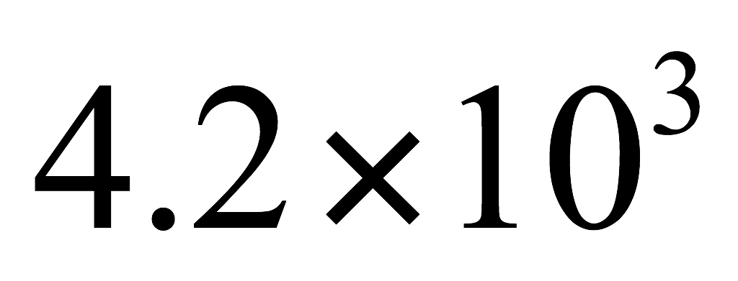焦/（千克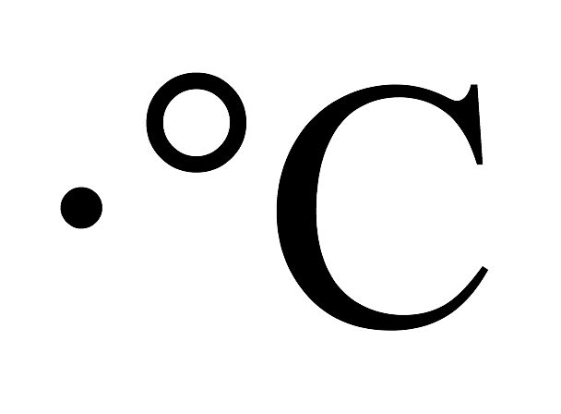），2千克水温度升高5吸收的热量为______焦；质量相等的铜块和铁块（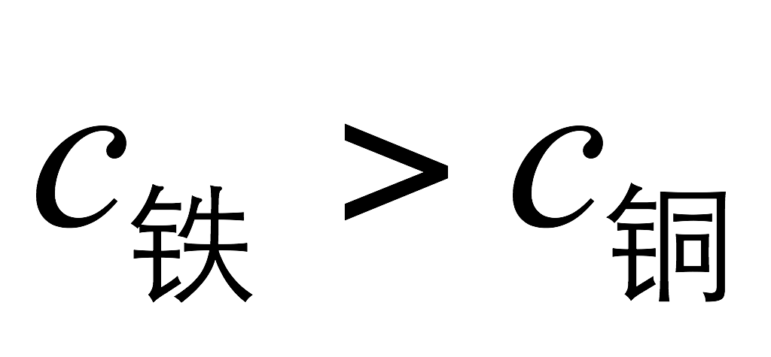）吸收相等的热量，_______（选填“铜块”或“铁块”）升高的温度高。图6所示的是汽油机工作的_________冲程。
12. 2017国际滑联短道速滑世界杯上海站比赛受到市民的热情关注。如图7所示，运动员用
力蹬地后便能加速向前，这是因为力可以改变物体的__________，此过程中，运动员的动
能_______（选填“增大”、“不变”或“减小”）。由于与冰面摩擦，冰刀的温度升高，这
是通过_______方式增加了冰刀的内能。
13. 图8中的_____（选填“甲”或“乙”）滑轮是动滑轮。若物体A、B重力均为100牛，
物体A在10秒内被匀速向上提升了1米，物体B在5秒内被匀速向上提升了1米，不
计滑轮重及摩擦。拉力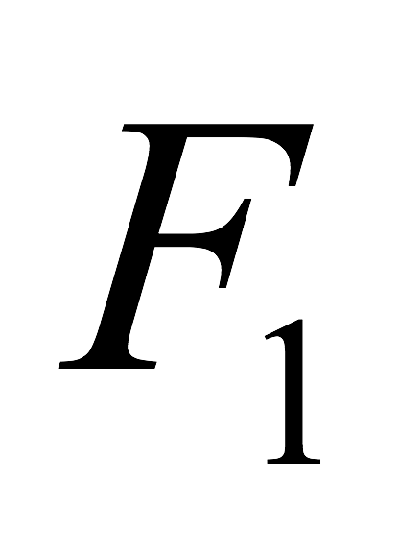做的功为_______焦，拉力和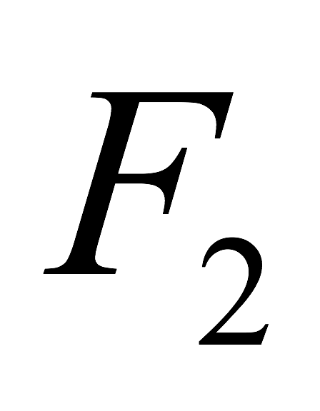做功的功率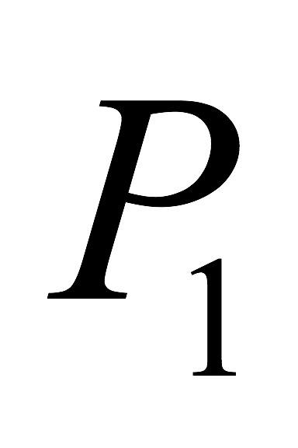____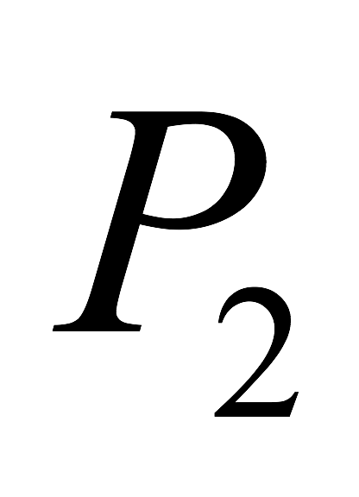（选填“大于”、“等于”或“小于”）
14. 某导体两端的电压为8伏时，通过该导体的电流为0.4安，10秒内通过该导体横截面的电荷量为________库，导体的内阻为________欧。若该导体两端的电压为10伏时，其电阻为_______欧。
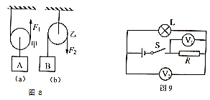
15. 在图9所示的电路中，电源电压为U保持不变。闭合电键S后，电路正常工作。一段时间后，小灯L突然熄灭，只有一个电压表有示数。若电路中只有一处故障，且只发生在灯L或电阻R上，请根据相关信息，写出发生故障后各电表的示数及相对应的故障。
___________________________________________________________________________

16. 某小组同学在探究光的折射规律时，意外发现：当光沿某方向从半圆玻璃砖射向空气时，折射光消失而反射光却变得更亮，如图10所示，老师告诉他们这是光的全反射现象。课后，他们查到光从玻璃射向空气时的一些数据如下表。
入射角α | 0° | 10° | 20° | 30° | 40° | 41.2° | 41.8° | 42°
折射角β | 0° | 15.2° | 30.9° | 48.6° | 74.6° | 81° | 90° | /
反射能量 | 5% | 7% | 26% | 43% | 77% | 84% | 100% | 100%
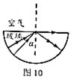
①分析上表中的光从玻璃斜射向空气时，反射能量与入射角大小的关系可知：光从玻璃斜射向空气时，___________________________，当入射角_________时，就发生了全反射现象。
②根据光的折射规律，请猜想当光从空气斜射向玻璃时，_____（选填“能”或“不能”）发生全反射现象，理由是_________________________________________________________。
三、作图题（共8分）
17. 如图11所示，根据反射光线OB画出入射光线AO，并标出入射角及其度数
18. 在图12中，重为10牛的均匀球体保持静止，用力的图示法画出该球受到的拉力F
19. 在图13所示的电路中，有两根导线尚未连接，请以笔画线代替导线补上。要求：①灯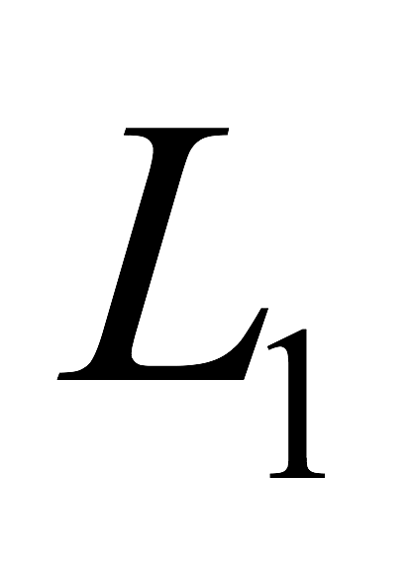、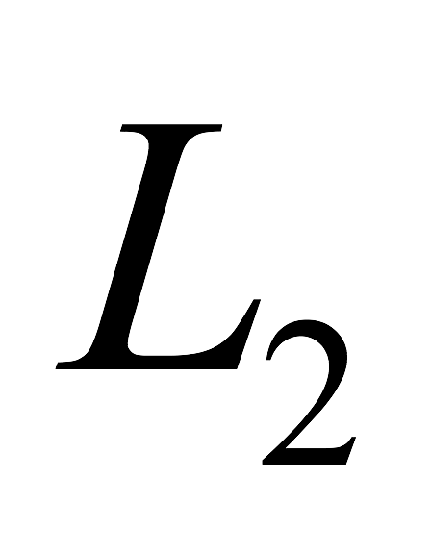并联；②电流表只测量通过灯的电流。
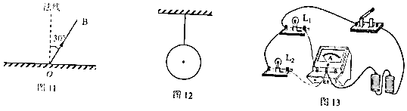
四、计算题（共22分）
20. 金属球浸没在水中，排开水的体积为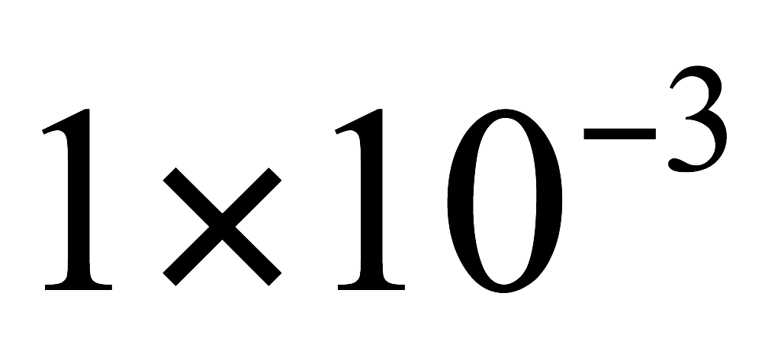米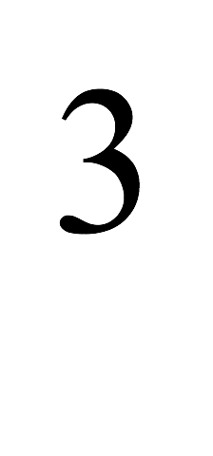，求：金属球受到的浮力大小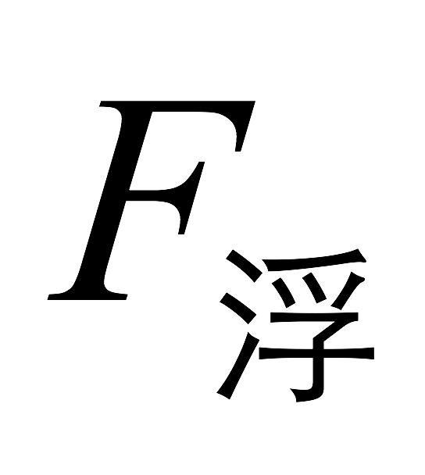。
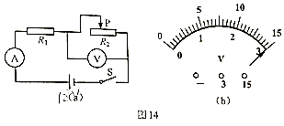
21. 在图14（a）所示的电路中，电源电压为18伏且保持不变，电阻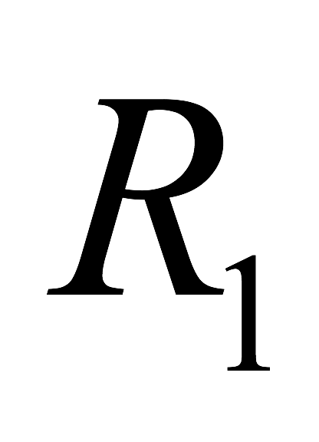的阻值为15欧，滑动变阻器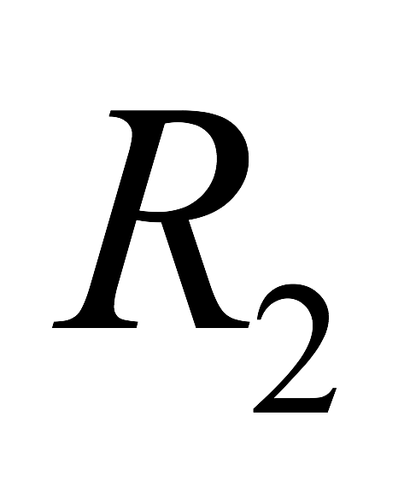上标有“50Ω 2A”字样。闭合电键S后，移动滑动变阻器的滑片P，求：
①当电流表示数为0.1A时，电阻两端的电压；
②电流表A最大示数I；
③当电压表V的示数如图14（b）所示时，滑动变阻器连入电路中的电阻.

22. 如图15所示，薄壁轻质圆柱形容器甲和均匀实心圆柱体乙置于水平桌面上。甲容器高为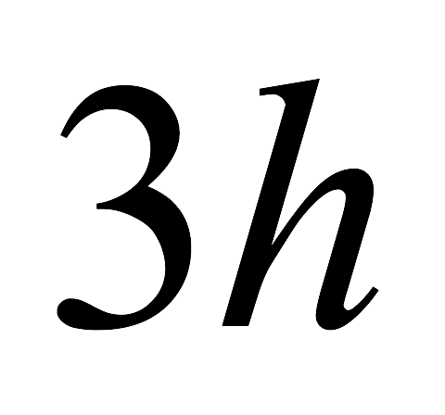，底面积为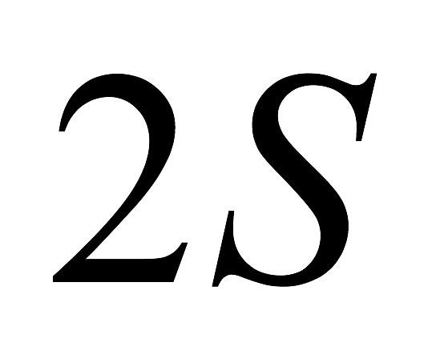，内盛有深为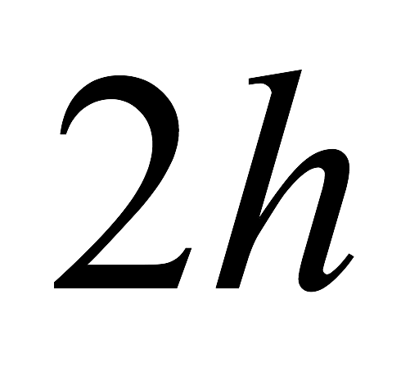的水；圆柱体乙高为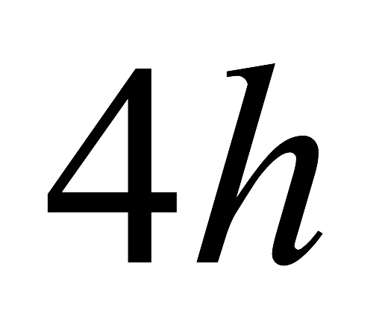，底面积为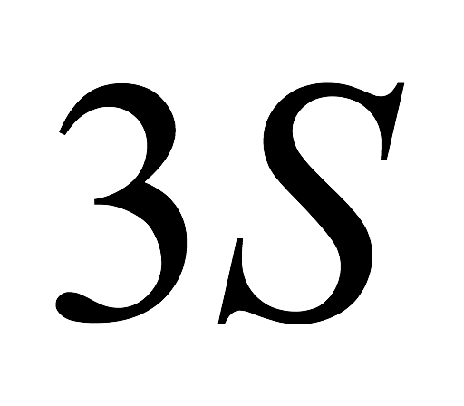.
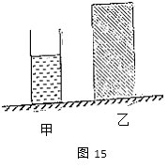
①若甲容器中水的体积为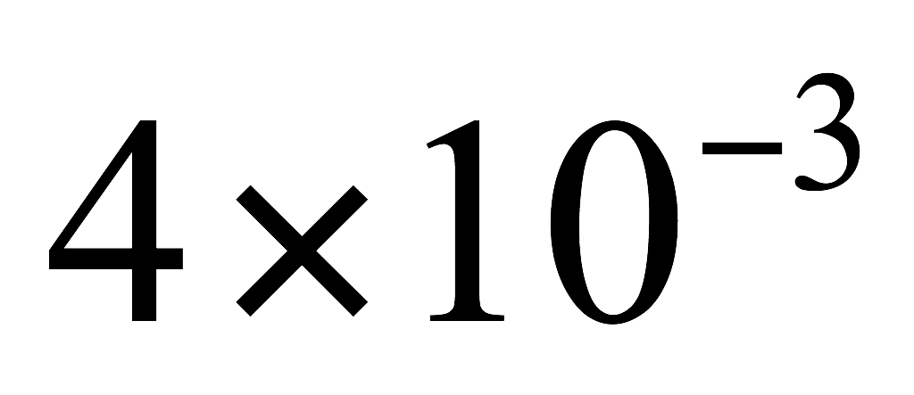米，求水的质量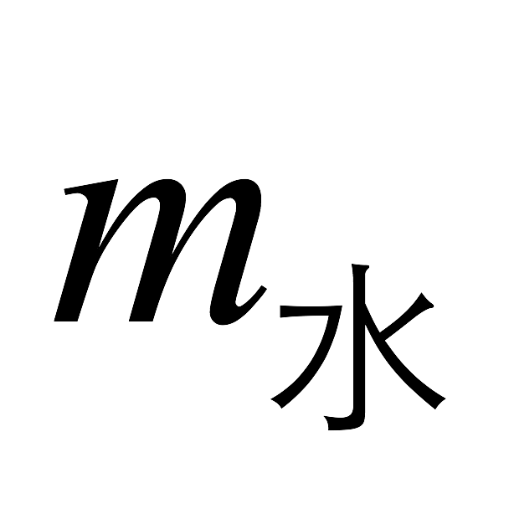；
②若h等于0.1米，求水对容器底部的压强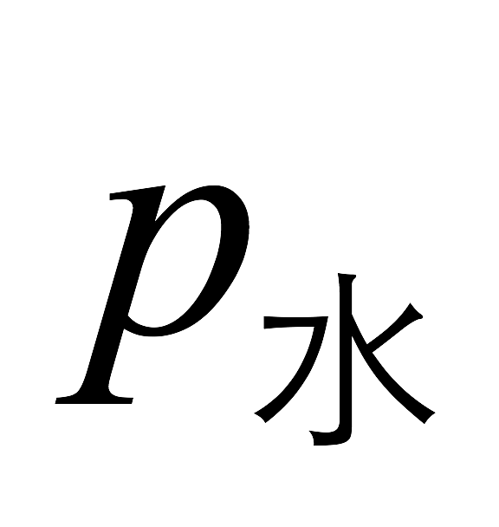；
③现沿竖直方向在圆柱体乙上切去底面积为S的部分，并将切去部分竖直置于容器甲的水中后，自然静止沉在容器底部，此时甲容器对水平桌面的压强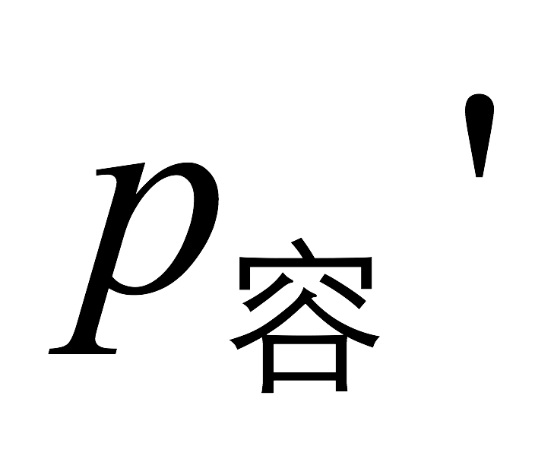与切去后的乙对水平桌面的压强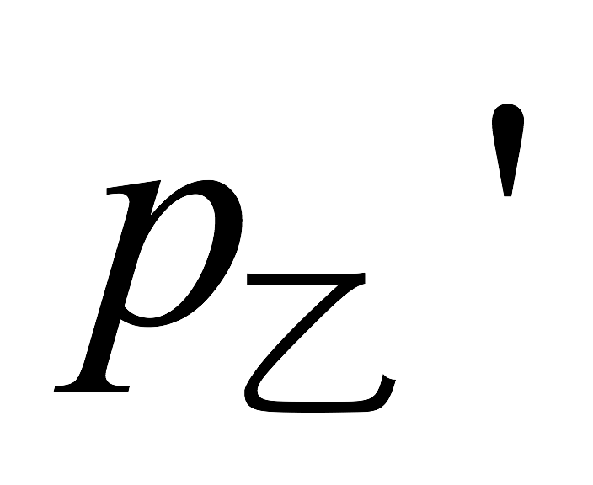之比为5:8，求圆柱体乙的密度.

五、实验题（共18分）
23. 如图16（a）所示，弹簧测力计的量程为______牛，读数为_______牛。图16（b）所示实验装置的名称为_______________；在电学实验中，连接电路时电键应处于________（选填“断开”或“闭合”）状态。
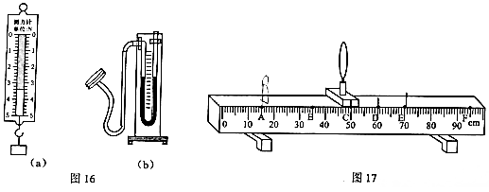
24. 做“探究凸透镜成像规律”的实验时，要调整透镜和光屏的中心大致与烛焰的中心在同一高度，目的是________________。如图17所示，将焦距为10厘米的凸透镜置于光具座的C点处，将蜡烛置于A点，应在_________间移动光屏找像（选填“AB”、“BC”、“CD”、“DE”或“EF”）,直至光屏上的像清晰为止。“探究物质的质量与体积的关系”的实验，所需测量的物理量是_____________,实验需对______物质进行多次测量（选填“一种”或“多种”）。
25. 小李做“用电流表、电压表测电阻”的实验，实验器材齐全并完好，电源由几节新干电池组成，且电压保持不变。他正确串联实验器材，并将滑片放置于变阻器的一端，然后将电压表并联在电路中，闭合电键后，两电表示数如图18（a）、（b）所示。接着移动变阻器的滑片，观察到电压表的示数逐渐变小，直至为零。经过思考，他重新正确连接电路，操作步骤正确。闭合电键后，两电表指针所在位置仍与图18（a）、（b）一致，他记下此时的电压、电流值作为实验中的第一组测量数据。小李由于记录不规范，他将正确测得的另两组实验数据记录在草稿纸上，如图19所示。
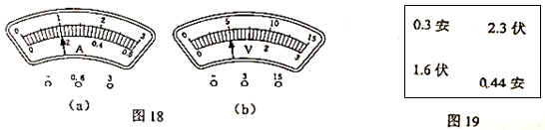
①调整电路后，图18（a）中电流表的示数为_______安，本实验所用的电源电压为_______
伏，滑动变阻器的最大阻值为________欧
②根据记录的数据信息，计算出待测电阻的平均值是________欧。（精确到0.1欧）
③另一组同学在实验中，由于操作不当将滑动变阻器烧坏，若没有可替换的其他滑动变阻器，
为了顺利完成实验，他们可以采取的操作方法是___________。
26. 某小组同学通过实验研究圆柱体浸入液体的过程中测力计示数F的变化情况。如图20所示，他们将高H为0.10米的圆柱体甲挂在测力计下，逐步改变其下表面到液面的距离h，读出相应的测力计示数F，并将h和F记录在表一中。然后，他们变换液体重复实验，将数据记录在表二中。为进一步研究F和h关系，他们计算了每一次实验时F的变化量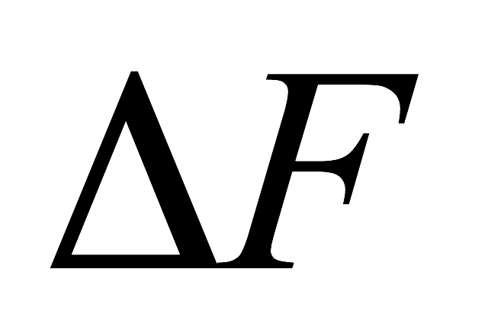，并将结果分别记录在表一和表二中。
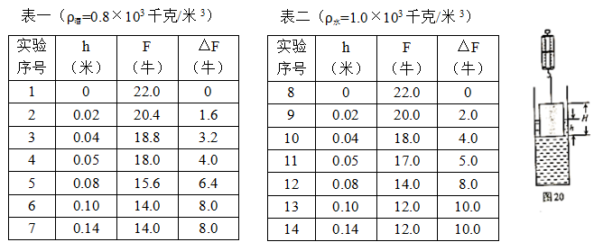
①分析比较实验序号1-5（或8-12）数据中F和h的关系及相关条件，可得出的初步结论
是：在圆柱体浸入同种液体的过程中，当h<H时，______________________________。
②分析比较实验序号________数据中F和h的关系及相关条件，发现测力计的示数F不再
随浸入的深度h的增大而变化。原因是：_____________________________________。
③分析比较实验序号1-5或8-12中与h的数据及相关条件，可得出的初步结论是_______________________________________________________________。
④该组同学由实验序号4与10或6与12的数据及相关条件，发现圆柱体甲在未完全浸入不同液体的过程中，存在h不同而F相同、相同的现象。他们通过进一步综合分析，猜想只要h和液体密度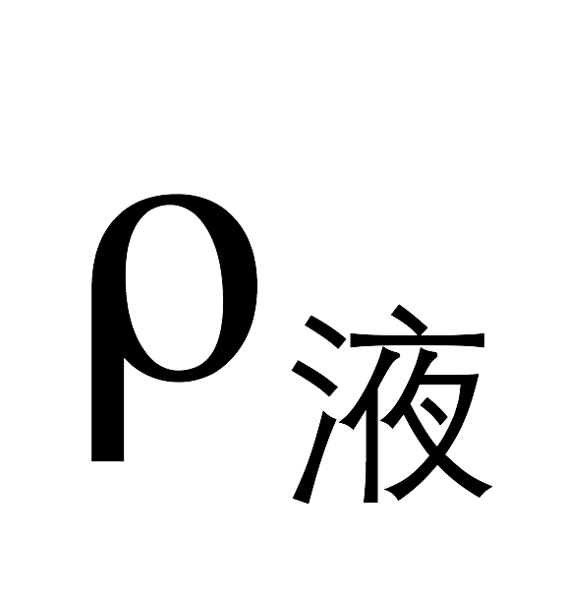满足___________是个定值的条件，即会出现这种现象。
参考答案
一、选择题
1 | 2 | 3 | 4 | 5 | 6 | 7 | 8
B | A | B | C | D | C | C | D

- 填空题
9. 220；并联；电荷量
10. 运动；减小；减小
11. 4.2×104；铜块；做功
12. 运动状态；增大；做功
13. 甲；100；小于
14. 4；20；20
15. V₁示数为U，V₂为0：R断路或L短路；V₁示数为0，V₂为U：L断路
16.①入射角越大，反射能量越多；41.8° ②不能；入射角大于折射角，折射角小于90°
- 作图题
17. 略
18. 略
19. 略
四、计算题
20. 9.8N
21.①1.5V ②1.2A ③3Ω
22.①4kg ②1960Pa ③3.0×10³kg/m³
- 实验题
23. 0～5；3.4；U形管压强计；断开
24. 使烛焰的像呈现在光屏中央；DE；质量和体积；多种
25.①0.2；6；25 ②5.2 ③改变电池的节数
26.① F随h的增大而减小
②6、7或13、14；物体浸入液体的体积不变
③在圆柱体浸入同种液体的过程中，与h成正比
④